**界面原型**

目录

1.登陆注册页 3

1.1登录页 3

1.2注册页 4

2. 首页 5

3. 课程 6

3.1 课程列表 6

3.2 课程主页 7

3.3 课程详情 7

3.4 课程公告 8

4. 个人中心 9

4.1 学生个人中心 9

4.2 教师个人中心 10

4.3 个人信息编辑 11

5. 学习 12

5.1 课件学习 12

5.2 作业与测验 13

5.3 考试 14

5.4 讨论交流 14

5.5 对课程的评价 15

6. 教学 16

6.1 教师开设课程 16

# 1.登陆注册页

## 1.1登录页

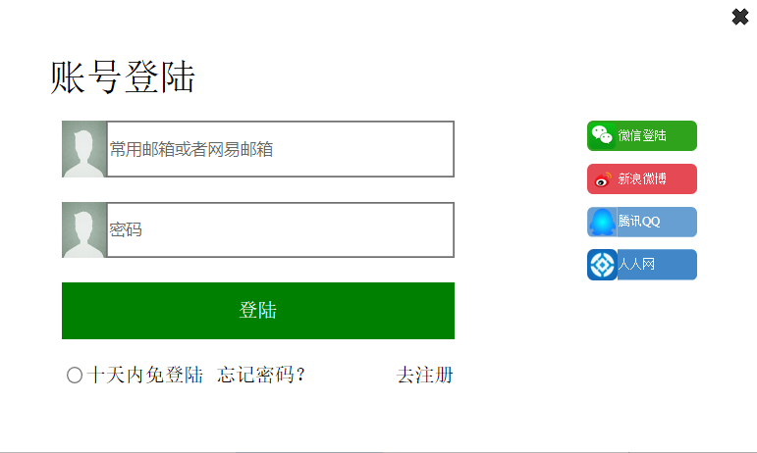

## 1.2注册页

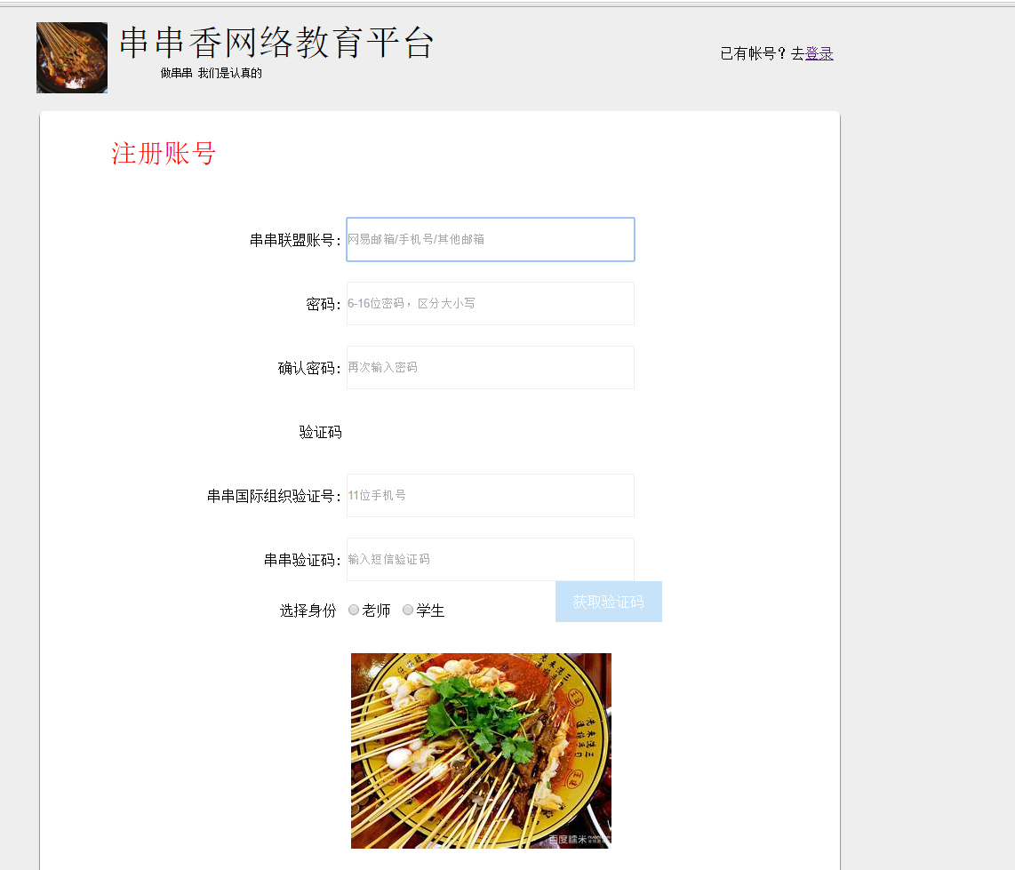

# 2. 首页

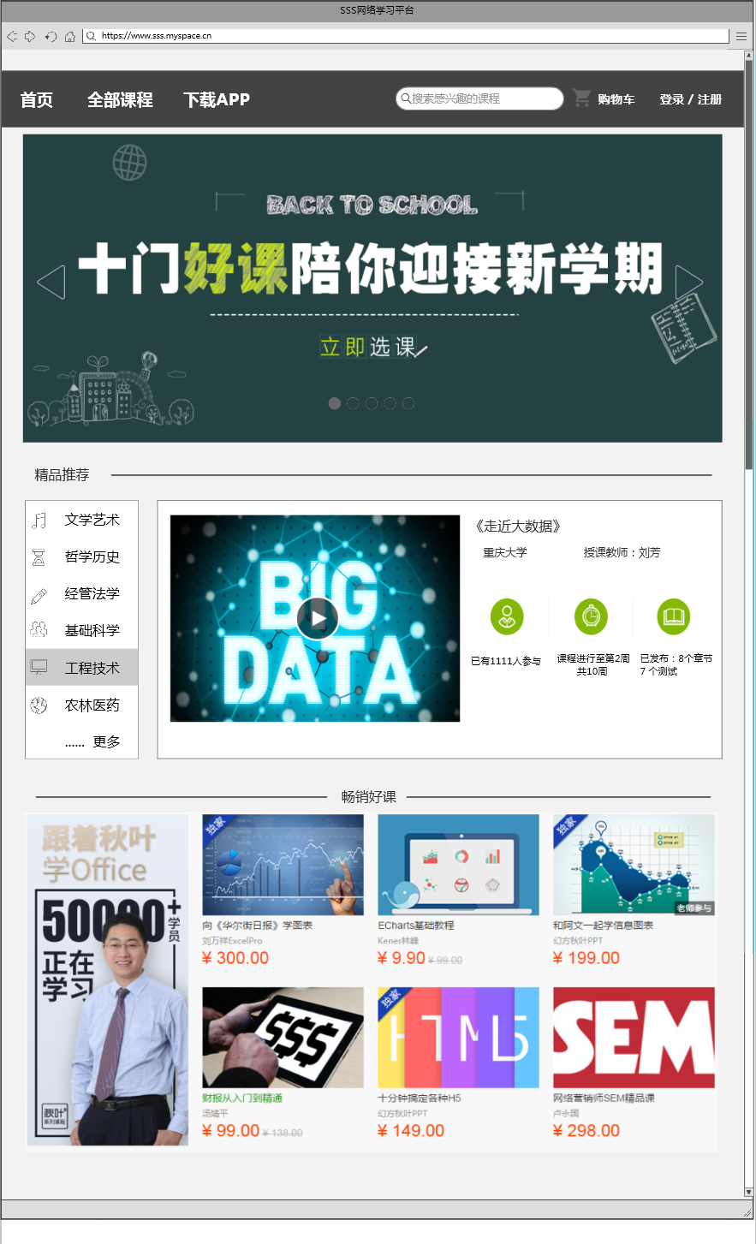

# 3. 课程

## 3.1 课程列表

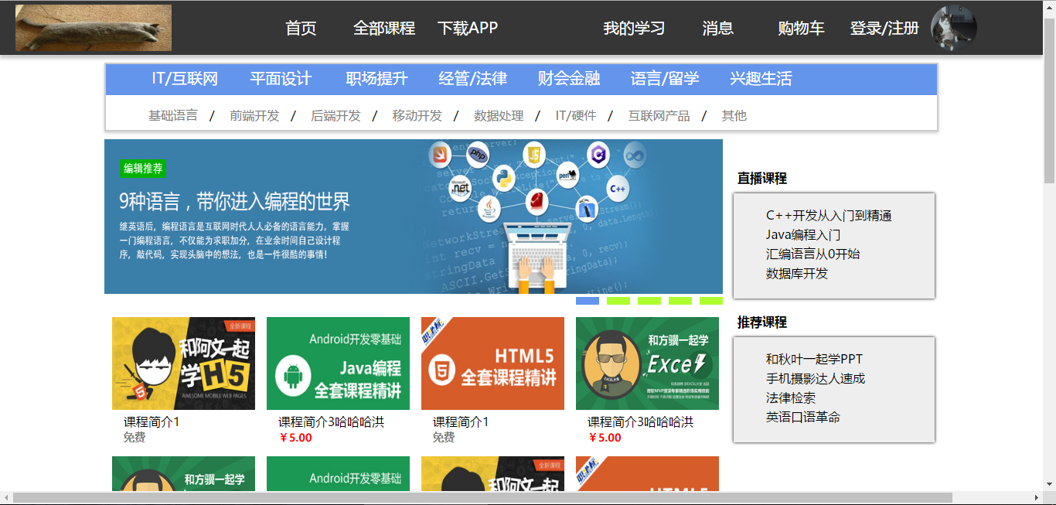

## 3.2 课程主页

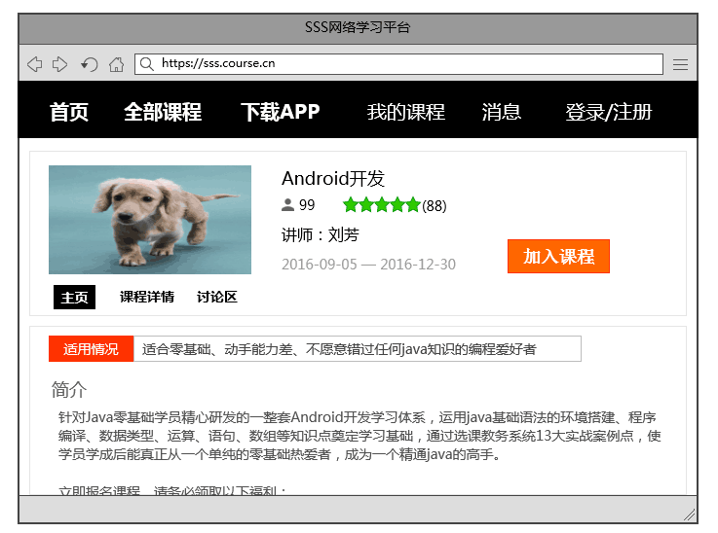

## 3.3 课程详情

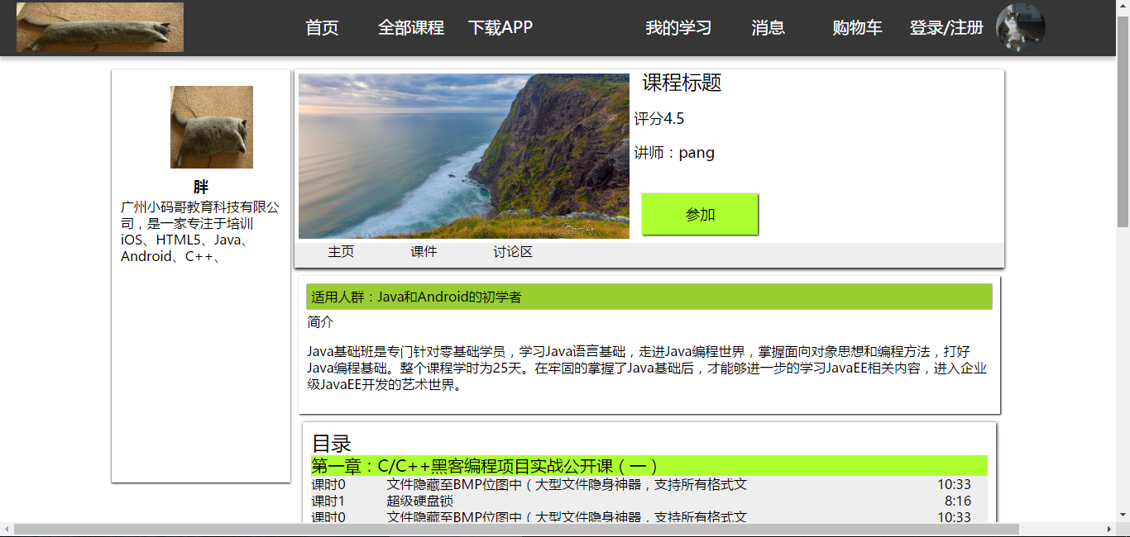

## 3.4 课程公告

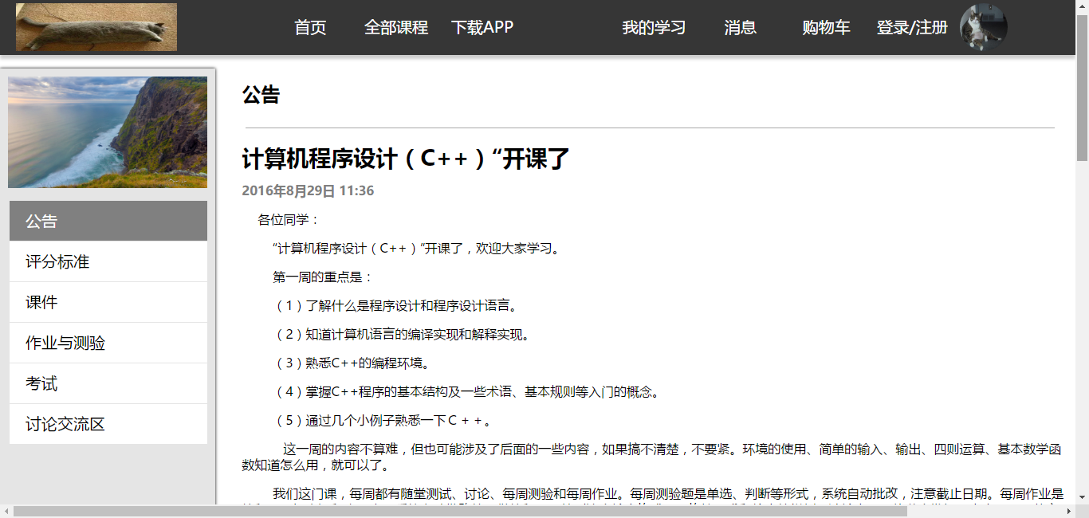

# 4. 个人中心

## 4.1 学生个人中心

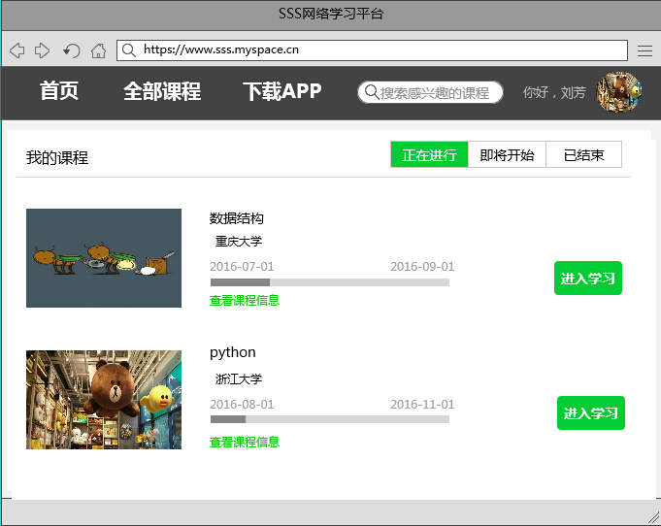

## 4.2 教师个人中心

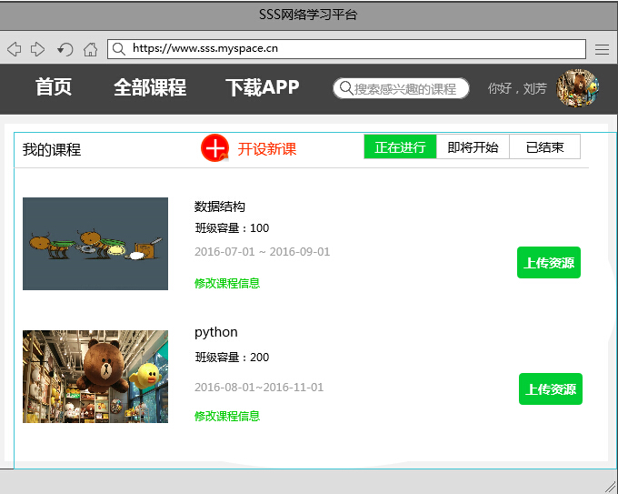

## 4.3 个人信息编辑

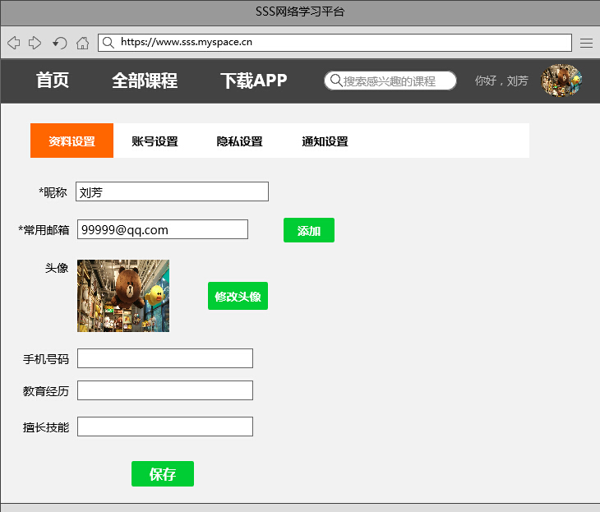

# 5. 学习

## 5.1 课件学习

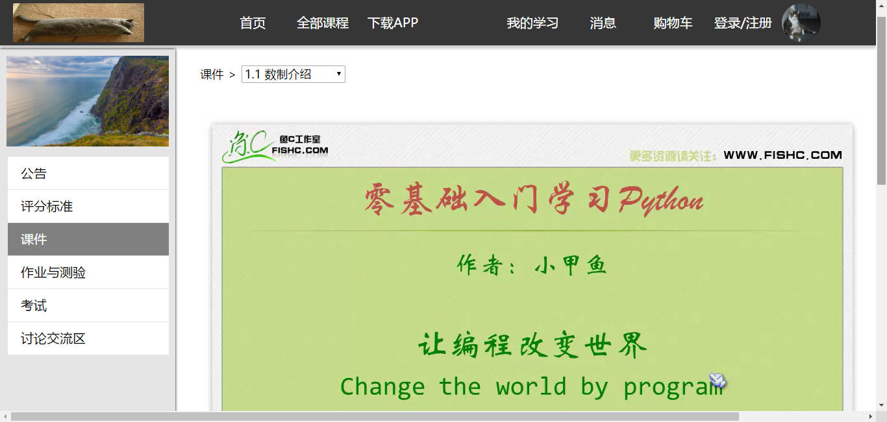

## 5.2 作业与测验

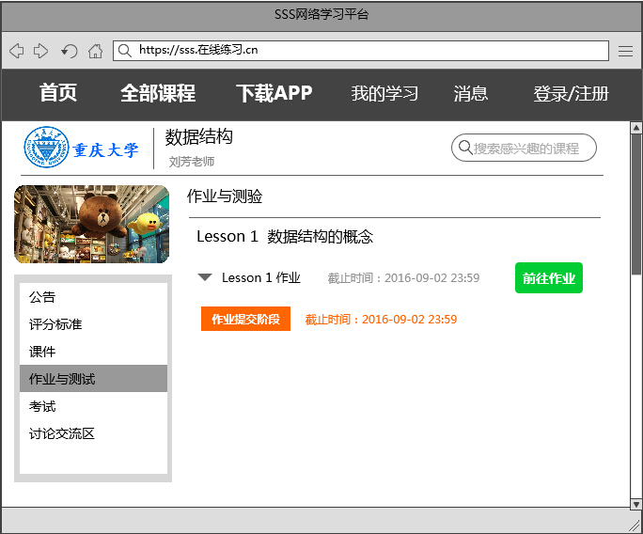

## 5.3 考试

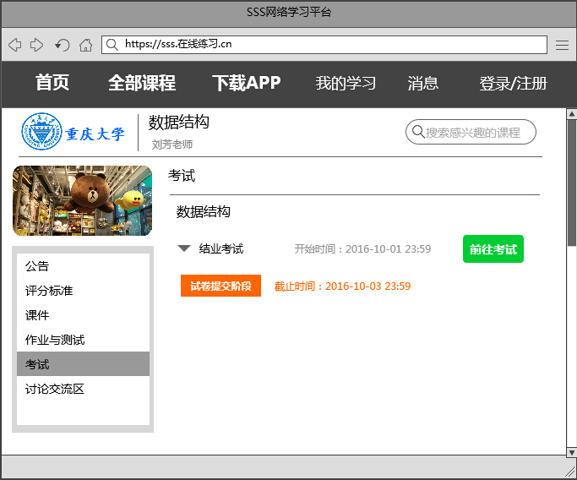

## 5.4 讨论交流

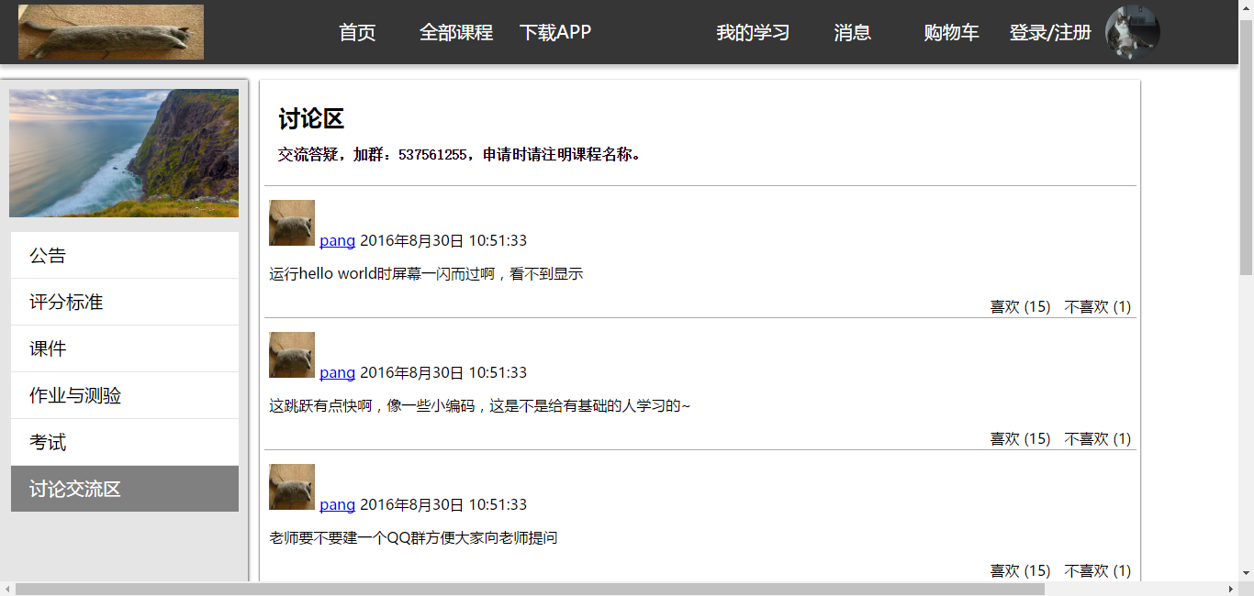

## 5.5 对课程的评价

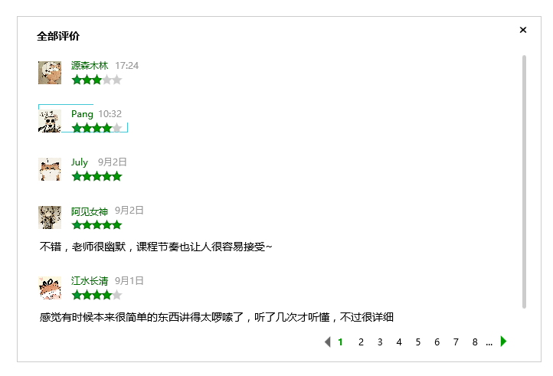

# 6. 教学

## 6.1 教师开设课程

